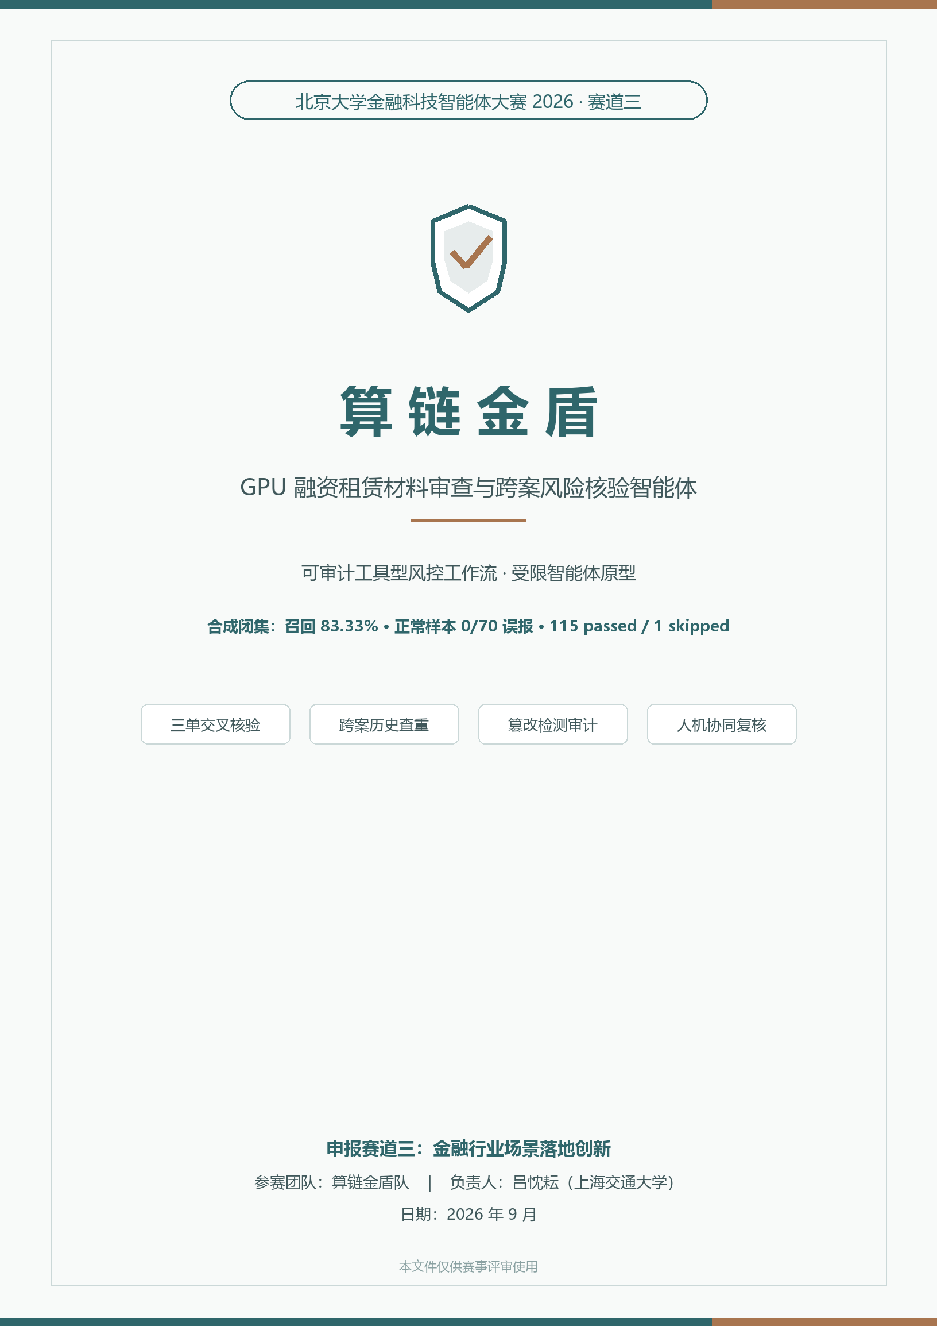

目 录
摘要 3
一、项目背景 3
1.1 监管刚需：贸易背景真实性与智能体留痕成为硬约束 3
1.2 市场缺口：万亿凭证市场与算力资产放量之间的风控断层 3
1.3 痛点量化：人工审单之慢与三类典型造假之隐蔽 4
1.4 场景契机：京能「能源+算力」产融结合与赛事资源 4
二、技术方案 5
2.1 系统总览 5
2.2 关键技术 6
2.3 工程化与可复现 7
2.4 评测结果 7
2.5 合规设计 9
2.6 已知局限 9
三、团队介绍 10
3.1 项目负责人 10
3.2 研发模式与技术资源 10
3.3 工程资产与质量保障 11
四、落地计划 11
4.1 目标客户与切入场景 11
4.2 商业模式 12
4.3 ROI 测算 12
4.4 里程碑 13
4.5 合规红线与风控边界 13
附录 A 评测口径与复现 14
附录 B 参考资料与专业口径 16

摘要
「算链金盾」申报赛道三：金融行业场景落地创新——风控合规场景的智能审查工具。项目面向 GPU 融资租赁材料审查与跨案风险核验，定位为可审计工具型风控工作流（审计智能体原型）：在预设工具集内按确定性流程完成三单解析、规则核验、跨案查重、示意性压力测试、评分路由和审计打包；最终授信决策始终由持牌机构人员作出。修正跨案件前视后，100 个合成案件中已知风险模式召回为 83.33%（25/30，未达到 90% 内部目标），70 个合成正常样本误报 0 例；案件级预期规则集合完全匹配率为 95%。正式 live 口径相对纯 LLM 无工具单案直判基线的召回差值为 +50.0pp，该差值反映跨案信息与规则工具链的共同增量，不代表模型或 Agent 本身提升 50 个百分点。固定安全回归集 22/22 阻断，仅覆盖既定合成攻击。当前版本仍为合成数据演示：主链路处理带文本层 PDF，OCR 接口尚未接入；外部登记、利用率和负面信号接口均为 mock；商业报价、生产 ROI 和真实场景效果均以 POC 验证为准。
一、项目背景
1.1 监管刚需：贸易背景真实性与智能体留痕成为硬约束
监管要求与适用边界
银发〔2025〕77 号第十至十三条直接规范应收账款电子凭证：要求具有真实贸易背景、不得基于预付款开立，明确付款期限原则上不超过 6 个月且最长不超过 1 年，并要求融资信息在动产融资统一登记公示系统登记。该文件并未规定拆分转让的统一金额阈值。[1]金发〔2026〕8 号面向银行保险机构的人工智能应用，要求高风险场景履行风险管理委员会审批，设置人工监督、干预与回退机制；可解释性不足时仅可作为辅助，并由人作最终决定；同时要求标识生成内容、保存覆盖业务存续期的日志，并防范数据泄露、记忆污染、身份越权、工具滥用与运行失控等智能体风险。[2]本项目是融资租赁预审演示，并非持牌机构或合规认证产品。77 号文仅在实际业务构成应收账款电子凭证业务时直接适用；其他场景仅借鉴其贸易真实性、账期与登记原则。系统实现的是部分技术控制映射，不能替代机构治理、模型验证、审批、报送或监管判断。

上述边界决定了项目定位：提供可复核的风险线索与证据，不把内部规则命中表述为监管违规认定，也不把模型输出表述为授信结论。
1.2 市场缺口：万亿凭证市场与算力资产放量之间的风控断层
凭证融资扩张与算力资产风控能力错配
公开报道显示，应收账款电子凭证融资规模较大，融资租赁机构也开始探索 GPU、数据中心等算力资产，首批数据中心 REITs 的推出进一步提升了市场对相关资产现金流和运营质量的关注。[3][4]但这些数字来自媒体或市场案例，不是本项目的客户订单、经审计市场规模或估值依据。算力资产的风险同时来自设备迭代、残值不确定性、利用率波动、客户集中度和合同现金流。公开报道中的 3-4 年技术周期、4-5 年回收周期只可作为情景假设范围，不能概括所有型号、交易结构和运维条件。本文据此提出垂直风控切口，但商业规模、客户付费与真实违约表现仍须通过访谈和 POC 验证。金融智能体市场规模及 POC 占比同属二手预测，不作为收入承诺。[5]

1.3 痛点量化：人工审单之慢与三类典型造假之隐蔽
人工流程与三类可验证风险结构
厂商公开材料称，人工审单可能以天计，而自动化可缩短处理时间并提高字段提取效率；该数据属于供应商口径，不是独立对照试验，也不能与本项目的核心 pipeline 机器运行时间直接比较。[6]司法与监管材料反复揭示三类风险结构：虚构贸易或应收账款、同一货物或权利重复质押、关联方闭环流转而缺乏真实交易目的。[10][11][12]本评测集仅将这些公开风险结构抽象为三类已知注入模式，用于检验工具链能否发现证据矛盾；它不复刻具体案件，不使用真实涉案主体和金额，也不据此作法律意义上的欺诈认定。项目的专业价值在于把风险线索转化为字段证据、跨案关系和人工复核路由。（[3]—[7] 为市场规模、租赁价格、智能体市场及审单效率类公开二手资料或厂商口径，仅用于场景论证；[10]—[12] 为贸易真实性、重复融资与循环贸易的司法与监管依据；完整出处与限制均见附录 B）

1.4 场景契机：京能「能源+算力」产融结合与赛事资源
公开资料显示，京能体系推进「电力+算力」融合发展，其运营的北京人工智能公共算力平台提供算力超市、撮合交易、算力券与模型服务，并入选相关算电协同试点[7]。这些公开场景说明算力资产可能存在定价、增信与融资需求，但不构成京能或任何关联机构对本项目的访谈、合作、采购意向或认可。项目仅将能源央企产融板块作为目标客户假设，赛事资源对接以组委会实际安排为准。
本项目明确申报赛道三：金融行业场景落地创新——风控合规场景的智能审查工具。项目名称聚焦为「GPU 融资租赁材料审查与跨案风险核验智能体」，现阶段定位是可审计工具型风控工作流（审计智能体原型），而非已投入生产的自主授信系统。
二、技术方案
2.1 系统总览
算链金盾是一套面向 GPU 融资租赁材料审查与跨案风险核验的可审计工具型风控工作流（审计智能体原型）。当前主链路接收带文本层的购销合同、增值税发票和租赁物清单；对无文本层扫描 PDF，系统会显式报错而不臆造字段。OCR 已预留接口但尚未接入主流程，列为训练营后里程碑 M1。
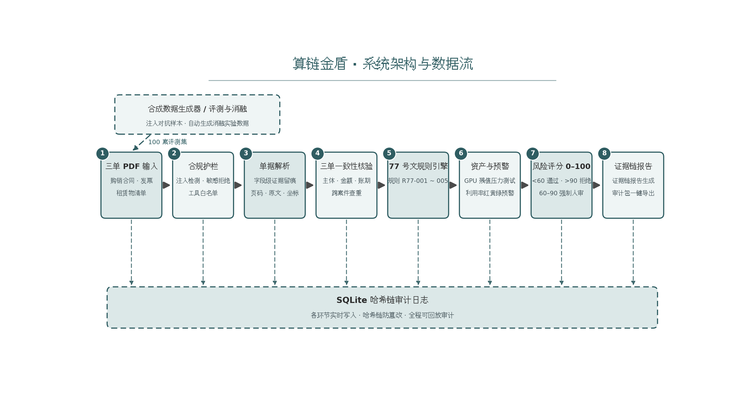
算链金盾系统架构
数据流如下：单据先进入护栏层；解析层采用「正则优先、LLM 补充」策略；随后按预设规则依次调用三单核验、跨案查重、贸易真实性与账期规则、示意性压力测试、评分路由和审计打包工具。当前实现属于确定性工作流与受限路由，不具备开放式自主规划或自动授信决策能力。R77 为内部编号；银发〔2025〕77 号仅在应收账款电子凭证业务中直接适用，GPU 融资租赁场景仅作内控参考[1]。
GPU 模块当前为示意性压力测试计算器：实现中以合同总额近似租金计划，并让残值与剩余本金共用折旧曲线，LTV 与所谓 DSCR 仅演示情景压力传导逻辑，不构成定价、估值、授信或偿债能力判断。基于真实租金计划、债务偿付表和独立残值来源的重构列为里程碑 M2。风险评分仅用于案件分流：0-59 分给出低风险提示，60-90 分强制人工复核，91-100 分给出高风险/建议拒绝提示；任何区间均由持牌机构人员作最终决定。
系统以纯 Python 顺序 pipeline 为主（src/pipeline.py）；LangGraph 文件是可选实验性编排，当前没有充分证据支持「等价实现」或自主规划的表述。合成数字文本由确定性解析器命中，主评测未触发 LLM，因而为 0 token；这不意味着 OCR、外部查询或生产部署均为零成本。OCR 接入主流程并完成 1 份扫描合同端到端演示，列为里程碑 M1。
2.2 关键技术
字段级证据抽取。解析层逐项提取三单中的金额、主体、账期、租赁物编号等要素，并为每个字段绑定页码、原文片段与坐标；后续任何结论均可一键回溯至单据原文位置，为人工复核与审计提供锚点。
三单一致性核验。系统对三单执行主体规范化比对、金额勾稽与账期校验，并在提供既往登记索引时开展跨案租赁物查重。当前 Streamlit 的真实上传路径尚未接入持久历史库，核心跨案能力只在合成演示历史中可复现；首次出现无历史重复事实时不可检，重复出现后方可命中。真实上传历史库接入列为里程碑 M1。
贸易真实性与账期规则库。系统将通用内控规则与特定业务监管规则分层管理。银发〔2025〕77 号第十至十三条直接规范应收账款电子凭证；GPU 融资租赁场景中的 R77-001~005 仅输出风险提示，不作监管违规认定。规则定义见 config/rules_77.yaml[1]。
示意性压力测试计算器。当前以合同总额近似租金计划，残值与剩余本金共用折旧曲线，LTV/DSCR 仅用于演示压力传导逻辑。参数未由真实租金计划、债务偿付表、处置样本或违约数据校准，不得作为公允价值、授信额度、资本计量、偿债能力或减值计提依据。里程碑 M2 将把租金现金流、当期债务偿付与独立残值曲线拆分建模并标注来源。
利用率预警与风险评分。利用率输出绿/黄/红预警；0-100 分仅用于内部排序与人审路由。红线命中会设置风险分下限或高风险提示，不绕过人工最终决策。
复核路由与证据链报告。当前实现可按分数路由并记录通过/驳回，但尚无操作者身份、角色、复核理由、证据引用、双人复核或权限隔离；这些能力列为机构部署里程碑 M3。SQLite 应用层哈希链仅对已纳入哈希的日志字段提供篡改检测，不含可信时间戳与逐项文件签名，不构成区块链存证或法律证据效力。
有限护栏。输入侧包含提示注入模式检测、身份证号/银行卡号拦截和工具白名单；但尚未完整覆盖姓名、手机号、地址、税号、合同关键条款、上传前内存检测与保存期限治理。固定安全回归集 22/22 阻断仅代表既定合成攻击用例，不外推为普遍安全能力。
2.3 工程化与可复现
双模式评测。mock 用合成接口验证确定性主链路；live 允许真实 LLM 调用。评测集共 100 案（70 个合成正常样本 + 30 个已知风险模式注入样本），seed 42 可复现。所有指标均为合成闭集或固定测试集结果，不等同于生产欺诈率、司法认定或真实攻击覆盖。
自动化测试与基线冻结。仓库共收集 116 项 pytest，当前 Python 3.13.7 环境实跑 115 passed、1 skipped；消融基线版本号（BASELINE_VERSION）冻结于 eval/ 代码中，不随主系统调参而变动，确保对比口径稳定。
运行环境边界。系统仅在本地 localhost 运行，不接入真实交易系统；外部负面信号与动产登记查询仍为 mock/可替换接口。2026-08-23 的第三方 LLM 调用仅用于纯 LLM 单案直判消融基线。PaddleOCR 仅在外部评测脚本中使用，尚未接入 pipeline 与 Streamlit 主流程，因此当前产品不能声称已支持扫描件。
2.4 评测结果
评测共 100 个合成案件、seed 42。跨案件前视修正后于 2026-08-22 完成 mock 重跑，并于 2026-08-23 完成正式 live 基线对比。当前 9 项指标中 7 项达标；已知风险模式召回 83.33% 与案件级预期规则集合完全匹配率 95% 未达内部目标。
表 2-1 mock 模式 9 项指标（2026-08-22 修正口径重跑，eval_results.md）
指标 | 结果 | 目标 | 达标
要素抽取准确率 | 100.00%（3260/3260） | ≥95% | 达标
三单核验 F1 | 0.9091 | ≥0.90 | 达标
合成集已知模式召回 | 83.33% | ≥90% | 未达标
正常样本误报率 | 0.00%（0/70 合成闭集；上界约 4.3%） | ≤10% | 达标
案件级预期规则集合完全匹配率 | 95.00% | 100% | 未达标
证据链覆盖率 | 100.00%（928/928） | ≥98% | 达标
固定安全回归集阻断率 | 100.00%（22/22 合成用例） | 100% | 达标
单案端到端时耗 | 均值 0.205s / 最大 0.38s | ≤180s | 达标
主系统 LLM token 成本 | 0 元/案（0 token） | ≤0.5 元/案 | 达标
mock 关键词基线和 2026-08-23 正式 live 基线的召回差值均为 +50.0pp。主系统额外拥有跨案历史与规则工具，因此该结果证明的是「信息 + 工具链」相对无工具单案直判的增量，不能解读为模型或 Agent 能力本身提升 50 个百分点。正式 live 基线 100/100 响应有效、0 invalid、0 baseline errors、306,201 tokens；因未配置实际单价，不报告人民币费用。
表 2-2 正式 live 消融对比（2026-08-23，100 案）
方案 | 已知模式召回 | 误报率 | 精确率 | F1 | Balanced Acc | MCC
本系统 | 83.33% | 0.00% | 100.00% | 0.9091 | 0.9167 | 0.8819
纯 LLM 单案直判基线 | 33.33% | 2.86% | 83.33% | 0.4762 | 0.6524 | 0.4298
召回差值（信息 + 工具链增量） | +50.0pp |  |  |  | 目标 ≥15pp | 达标
表 2-3 分已知注入模式召回（正式 live，各 10 案）
已知注入模式 | 本系统召回 | 纯 LLM 基线召回
a 虚构应收模式 | 100.00% | 100.00%
b 跨案件重复资产模式 | 50.00% | 0.00%
c 关联方闭环模式 | 100.00% | 0.00%
结果解释。纯 LLM 单案直判能识别案内主体不一致，却无法读取跨案资产历史，也缺少实控人关系工具，因此 b/c 类均未检出。该对比证明的是结构化工具链与跨案信息相对无工具单案直判的增量，不单独证明模型推理更强。本系统 b 类召回 50%，缺口来自每对重复资产的首次出现；彼时历史库尚无重复事实。接入外部登记后仍需通过 POC 验证数据完整性、及时性与接口可用性，不能预设接入后即可完全覆盖。
基线有效性复核（如实披露）。首轮 live 基线 v1 曾退化为“逢案必报”，召回和误报率均为 100%，消融结论无效。团队随后逐案复核，定位输出解析、异常默认映射和诱导措辞等 6 项实现问题；仅修复 eval/baseline* 的客观错误，主系统代码、评分权重、标签与评测集均未改变。修复前聚合结果与 v2 起的逐案审计均保留。2026-08-22 的历史 live 复核曾得到基线召回 36.67%、召回差值 +46.7pp；2026-08-23 在相同冻结基线版本上重新完成 100 案正式 live，得到基线召回 33.33%、FPR 2.86%、F1 0.4762、0 invalid，召回差值 +50.0pp。当前材料使用后者，旧结果仅作为审计历史。
评测口径修正披露（2026-08-22）。独立复核发现旧版评测存在跨案件前视：登记查重索引提前读入未来案件标签。修正后，历史仅来自此前已完成案件的系统输出，并重跑全部评测；主系统检测逻辑、评分权重、标签与评测集未改变。修正后已知风险模式召回为 83.33%（25/30，未达到 90% 内部目标），案件级预期规则集合完全匹配率为 95%（未达到 100% 目标）。缺口来自重复资产每组首次出现时尚无历史事实；接入登记数据仍须验证覆盖、权利状态、时效与可用性。
2.5 合规设计
控制映射而非合规认证。本项目只把部分监管原则映射为工程控制。当前人审仅有路由与通过/驳回记录；应用层哈希链仅覆盖纳入哈希的日志字段，不含可信时间戳或逐项文件签名；22/22 仅为固定合成安全回归集。机构部署仍需身份权限、双人复核、数据治理、模型验证、安全测试、留存与销毁策略。

2.6 已知局限
我们如实声明以下局限，它们划定了当前结论的适用边界：
1. 外部格式探针限制：外部效度验证 29/34（85%）由售后回租扫描件 13/17、官方示范文本 10/11、官方空白票样底版加合成填充数电票 6/6 构成。样本是公开真实扫描件、官方空白模板和合成填充表单的混合集，不能统称为「真实业务样本」。原始 data/external/ 因许可与敏感信息限制不随仓库分发；仓库仅提供来源与标注清单，评委取得相同公开文件后方可复现。样本量很小且部分解析改进曾在同一批样本上完成，因此该结果仅是外部格式探针，不是独立留出集上的生产能力评测；
2. 已知模式外推限制：三类样本是程序化注入的已知风险结构，尚不能证明对未知手法、真实主体或法律意义欺诈的识别能力。
3. 参数与模型定位：当前 GPU 模块是示意性压力测试计算器。租金计划以合同总额近似，残值与剩余本金共用折旧曲线，LTV/DSCR 只演示压力传导，未用真实租金计划、债务偿付表、处置和违约样本校准；
4. 外部数据限制：利用率、负面信号和登记查询仍为 mock。即使未来接入，也受覆盖范围、权利状态、更新时点和数据质量约束，不能承诺消除重复质押漏检。
5. 基线与攻击面限制：纯 LLM 基线只做无工具单案直判，与主系统信息集不同；+50.0pp 是信息与工具链共同增量。22/22 仅为固定合成安全回归集，不能代表真实红队覆盖；
6. 合规范围限制：当前实现只映射部分技术控制，不构成机构级合规认证或监管认可。
三、团队介绍
3.1 项目负责人
旧版赛事文件要求 2-5 人组队；2026-09-02 最新官方公告更新为允许个人或 1-5 人组队。本项目拟按最新公告以个人形式申报，并计划立即向组委会请求书面确认；在收到回执前不表述为「已确认」。吕忱耘为项目唯一负责人，承担场景定义、产品边界、规则设计、工程实现、评测复核、材料提交和路演责任。金融风控、OCR/安全工程和机构销售是已知能力缺口，计划通过正式顾问与赛事导师资源补足；顾问仅在本人同意署名后列入团队材料。
3.2 研发模式与技术资源
本项目采用「统一责任人 + AI 协作 + 成熟开源组件」的研发模式。单人团队在规则允许下可以提交，但在金融业务、OCR/安全和商业落地方面存在明显能力缺口；项目以公开复现、边界披露和后续顾问/导师补足计划降低该风险，不把工具或尚未确认的顾问计作团队成员。
• 统一责任人（决策层）：产品、算法与工程的关键取舍由同一责任人统一把握并记录在案，确保技术路线前后一致，合规红线不因工程便利而妥协。
• AI 编程协作平台（效率工具）：代码生成、重构与测试编写借助 AI 编程协作平台完成；AI 仅作为生产力工具，系统行为全部由自动化测试与评测指标约束。
• 开源生态（成熟组件层）：文档解析基于 PyMuPDF，前端 Demo 基于 Streamlit，编排层预留 LangGraph 可选实现，均出自文档完备、持续维护的开源生态[9]。选用成熟组件而非一切自研，是控制风险、缩短交付路径的理性选择。
• LLM API（可替换组件）：大模型仅作为可插拔的解析补充，无 API Key 时自动回退 mock 模式，全链路（含评测）仍可运行——评委可在零成本环境下完整复现，同时降低了对外部供应商的依赖。
3.3 工程资产与质量保障
针对「团队/工程实力」这一评审维度[8]，本项目以可复现的交付物与严谨的工程纪律作答：
1. 开发与责任：单一负责人统一产品、规则、工程和披露口径，关键过程通过版本记录、配置文件和评测产物留痕。
2. 测试保障：共收集 116 项 pytest，当前环境实跑 115 passed、1 skipped；跳过项按测试配置保留，不表述为 116 项全部通过。
3. 评测透明：9 项指标中 7 项达标，2 项未达标并披露根因；冻结基线版本，保留逐案审计和历史结果。
4. 审计与护栏：结论可回溯至字段坐标，哈希链用于篡改检测；对抗测试仅代表既定 22 条合成用例。
5. 交付边界：当前是合成数据 MVP，真实数据、外部接口、机构流程和合规适配均待 POC。
上述工程资产与评测数据均可通过附录 A 的复现命令逐项核验，随项目书一并提交评审。
四、落地计划
4.1 目标客户与切入场景
算链金盾的目标客户是算力/能源资产融资租赁公司的风控与合规部门——具体包括开展 GPU 直租、售后回租业务的金融租赁公司与商租公司的风控岗，以及能源国企财务公司、产融平台中承担供应链融资审单职责的合规团队。这类客户的共同特征在于：资产端正在放量（GPU 租赁、数据中心资产证券化交易增多），而风控端仍依赖人工审单与经验估值，缺少针对算力资产的专属工具，且付费主体与决策链条清晰。
目标客户假设是能源央企产融板块及开展 GPU 直租、售后回租的金融租赁/融资租赁机构，京能「能源+算力」布局仅作为公开场景画像。截至本文日期，本项目与京能及相关机构不存在访谈、合作、采购意向或认可关系；赛事资源对接以组委会安排为准，不预设可获得数据接口或客户背书。
4.2 商业模式
商业化按「三步走」推进：
第一步，按 POC 工作范围报价。当前无已验证成交价、客户访谈、LOI 或 POC。报价须在明确案件量、单据类型、接口数量、部署方式、人工复核流程和验收指标后形成；训练营阶段计划完成 3-5 位融资租赁或产融风控人员访谈并形成脱敏纪要。
第二步，本地化/VPC/私有部署优先。合同原文不出客户安全边界；仅在客户书面授权、用途限定、去标识化和隔离部署前提下，沉淀可复用规则模板和字段字典，客户原始数据、个案结论和专属规则不跨租户复用。
第三步，公共 SaaS 仅作为远期选项，须以真实 POC、数据治理、模型验证、权限隔离和监管适用性评审为前提；现阶段不把 SaaS 作为金融机构的默认交付形态。
市场口径以目标融资租赁/金融租赁机构年度算力租赁项目数 × 单项目审查成本估算，具体机构数量、案件量、采购周期与可收费区间均待客户访谈校准。应收账款电子凭证市场数据只证明贸易真实性审查的共性需求，不作为本项目 TAM、SAM 或 SOM 的直接依据。
4.3 ROI 测算
先定义可比口径，再验证经济性
本次正式 live 评测中，主系统核心 pipeline 的单案时耗均值为 0.157 秒、最大 0.267 秒，并因确定性解析命中而为 0 LLM token。该指标仅表示受控环境中数字文本的计算时间，不包括收件、扫描件 OCR、补件、外部查询、人工复核、审批、系统集成和异常处理，不能直接与“人工 1-2 天/案”的完整作业周期作数量级对比。厂商公开效率数据也仅作市场背景。[6]
POC 将对同一批真实授权样本、同一作业边界设置人工基线与辅助预审组，统一记录：有效收件至预审完成的周转时间、每案人工触达分钟、自动覆盖率、补件率、人工复核率、已知风险模式召回、误报率、审计包生成时间及异常率。只有口径一致时才计算节省。
年度净收益 = 年案件量 × 每案节省人工分钟 × 人力分钟完全成本 − 年化系统成本 − OCR、外部接口、部署运维、模型验证与合规成本。
投资回收期 = 一次性实施成本 ÷ 经 POC 验证的年度净收益。若年度净收益不为正，则不报告正向回收期。首个项目报价、案件量、节省时间和转化率均为待验证变量，不作为已实现收入或收益承诺。系统价值假设是减少重复预审、提高证据一致性并把人工集中于疑难案件，而不是以机器计算时间替代持牌机构的审批责任。60-90 分强制人审路由将人力集中于疑难案件，提升的是风控人员的单位产出，而非替代人力。

4.4 里程碑
节点 | 时间 | 交付物
报名及材料截止 | 2026-09-10 | 项目书 + 可运行 Demo + 代码仓库
训练营 | 2026-09-18 至 09-20 | 确认场景、材料要求与可开放数据边界
里程碑 M1 | 训练营后 | OCR 主链路 + 真实上传历史库；扫描合同端到端演示
里程碑 M2 | 决赛前 | 真实租金计划、债务偿付表与独立残值曲线
里程碑 M3 | 机构部署阶段 | 身份角色、理由证据、双人复核与权限隔离
北京大学总决赛 | 待组委会通知 | 现场 Demo + 限定口径评测 + 商业验证进展
最新公开赛程为：报名及材料截止 2026-09-10，训练营 2026-09-18 至 09-20，决赛时间以组委会后续通知为准（截至 2026-09-06 未定）。训练营后里程碑 M1 为 OCR 主链路与真实上传历史库；M2 为真实租金计划、债务偿付表与独立残值曲线；M3 为操作者身份、角色、理由、证据引用、双人复核和权限隔离。未完成前均不作为现状能力。
4.5 合规红线与风控边界
系统边界以红线声明形式固化在项目仓库与产品文档中，任何迭代不得逾越：
红线 | 具体约束
不构成授信/投资建议 | 系统输出为 AI 辅助意见，不构成授信或投资建议；所有 AI 生成内容带显式标识，最终决策权在持牌机构风控人员
不接真实交易系统 | 不接入任何真实交易系统，不做授信/投资决定，不触碰资金归集与清算
全量合成数据 | 演示与评测不使用真实个人敏感数据；生产样本仅在授权、去标识化和隔离环境下处理
私有部署优先 | 目标交付为本地化/VPC/私有部署，合同原文不出客户边界；公共 SaaS 仅为远期选项
接口模拟/可替换 | 外部信号、登记查询和利用率接口仍为 mock；任何真实接入须经授权、安全与合规评审
上述边界与金发〔2026〕8 号的人工最终决定、日志、输出标识和智能体风险管理原则相衔接。[2]当前系统只验证了若干技术控制：人审路由、字段证据、哈希链篡改检测和有限护栏。它尚未完成机构级风险分类、风险管理委员会审批、模型验证、数据治理、权限体系、业务连续性、安全测试、监管报送或生产留存策略。因此本文不将其表述为“监管要求已落地”、合规认证或可显著降低合规成本；最终适用性须由采用机构结合业务性质、部署方式和监管要求独立评审。
附录 A 评测口径与复现
A.1 评测集口径。合成评测集共 100 案 = 70 个正常样本 + 30 个已知风险模式注入样本，a 虚构应收、b 跨案件重复资产、c 关联方闭环各 10 案；全部数据由生成器以 seed 42 复现。这些标签仅用于合成集分类评测，不构成现实主体或法律意义上的欺诈认定。因发现跨案件前视，2026-08-22 按严格时间序重跑 mock；2026-08-23 又完成 100 案正式 live 全量评测。本文当前 live 指标以后者为准，旧结果仅作历史审计。
A.2 复现命令。以下 5 条命令按序执行，即可完成从数据生成、单案运行到全量评测与回归测试的完整复现：
python -m src.datagen.generate --n 100 --out data/cases --seed 42 # 生成合成评测集（可复现）
python -m src.pipeline --case data/cases/case_0001 --mock # 单案端到端（mock）
python -X utf8 -m eval.run_eval --cases data/cases --mock # 全量评测（mock，无需 Key）
python -X utf8 -m eval.run_eval --cases data/cases # 全量评测（live，需 Key）
python -X utf8 -m pytest -q tests --basetemp .pytest-local # 当前环境实测：115 passed, 1 skipped
# Windows 使用 -X utf8，避免结果表 Unicode 状态符触发 GBK 编码错误

A.3 指标口径说明。「已知模式召回」是 30 个合成注入样本中被标为高风险的比例；「误报率」是 70 个合成正常样本中被误标高风险的比例。召回为 83.33%（25/30），Wilson 95% CI 约为 [66%, 93%]，点估计未达到 90% 内部目标；未拒绝差异不构成等效、非劣或达标结论。0/70 误报率的 rule-of-three 上界约为 4.3%，不能作为生产误报率估计。+50.0pp 来自信息集不完全相同的比较且未做配对显著性检验，只能表述为工具链相对无工具直判的增量。
A.4 消融基线冻结声明。BASELINE_VERSION 冻结于 eval/ 代码中，不随主系统调参变动。首轮 v1 的异常结果、2026-08-22 的历史复核与逐案审计保留于 eval/results_live/；2026-08-23 当前正式结果保留于 eval/results_live_temporal_20260823/，含机器可读 JSON、Markdown 汇总与运行说明。对比双方信息集并不完全相同：主系统拥有结构化工具和跨案历史，纯 LLM 基线仅做单案直判，因此结论应表述为“工具链相对无工具直判的增量”，不能扩写为 Agent 推理能力的单独证明。
附录 B 参考资料与专业口径
B.1 引用资料
[1] 中国人民银行等：《关于规范供应链金融业务引导供应链信息服务机构更好服务中小企业融资有关事宜的通知》（银发〔2025〕77号），2025；pbc.gov.cn/tiaofasi/144941/3581332/5697804/index.html
[2] 国家金融监督管理总局：《银行业保险业人工智能安全开发应用指导意见》（金发〔2026〕8号），2026；nfra.gov.cn，docId=1261784。
[3] 财新等公开报道：应收账款电子凭证市场数据。属媒体二手口径，使用前应复核统计定义与时点。
[4] 公开 GPU 租赁、数据中心 REITs 报道。仅支持场景存在性，不作为残值、折旧或回收期的估值证据。
[5] 经济观察报等金融智能体市场预测。属预测性二手资料，不是经审计市场规模或客户付费证明。
[6] 厂商公开材料所述人工/自动审单效率。属供应商宣传口径，不视为独立基准或本项目实测。
[7] 北京市国资委公开信息：北京人工智能公共算力平台及相关算电协同场景；gzw.beijing.gov.cn。
[8] 北京大学创业训练营：《北大重磅招募｜北京大学金融 AI 智能体创新大赛全球报名开启！》，2026-09-02 发布，2026-09-06 访问；mp.weixin.qq.com/s/mjNO8vBkY1UGsyS4Sjk5ug。旧版赛事文件记载 2-5 人组队，最新公告允许个人或 1-5 人组队；个人资格以组委会书面回执为准。
[9] LangGraph 官方仓库；github.com/langchain-ai/langgraph。仅说明可选编排组件。
[10] 最高人民法院：《依法审理供应链金融纠纷案件助力中小微企业发展》，2021；court.gov.cn。其将贸易真实性列为融资前提并列举虚构交易等风险。
[11] 中国人民银行等《关于规范发展供应链金融支持供应链产业链稳定循环和优化升级的意见》，2020；以及金融监管部门抵质押物管理资料。用于支持虚构应收、存货和重复质押风险。
[12] 最高人民法院民商事审判年度报告及公报循环贸易案例。用于支持无真实交易目的的闭环贸易应穿透识别其法律关系；不用于给合成样本作司法定性。
B.2 专业口径定义
• 已知模式召回：30 个合成注入样本中被系统识别为高风险的比例；不是生产欺诈率或司法认定。
• 风险评分：用于预审排序和人审路由的内部启发式分数；不是 PD/LGD/EAD、信用评级、资本计量或独立估值。
• 核心 pipeline 时耗：受控数字文本从解析到报告的计算时间；不等于生产端到端周转时间。
• 哈希链审计：应用层哈希链对已纳入哈希的日志字段提供篡改检测；当前不含可信时间戳、逐项文件签名或物理不可变存储，不构成区块链存证、法律证据效力或机构完整日志治理。
• 合规映射：把部分监管原则转成技术控制；不等于合规认证、监管认可或替代机构最终责任。

